PRESSEINFORMATION

MADE IN GREEN by OEKO-TEX®: Evolon® erhält Zertifikate für nachhaltige Produktion und sichere Produkte

Colmar (Frankreich), 21. September 2021. Evolon®-Textilien kombinieren leistungsstarke technische Eigenschaften mit ökologischen Aspekten für eine Reihe langlebiger Anwendungen. Sie erfüllen darüber hinaus auch höchste Ansprüche an Nachhaltigkeit und Produktsicherheit, wie das unabhängige Institut OEKO-TEX® kürzlich feststellte. So erhielt Freudenberg im französischen Colmar das STeP by OEKO-TEX®-Label für Evolon®. Außerdem wurde das Textil mit dem MADE IN GREEN by OEKO-TEX®-Label ausgezeichnet – eine erneute Bestätigung des Engagements der Marke für nachhaltige Produktion und Produkte.

Zertifikate des unabhängigen Instituts OEKO-TEX® genießen in der Textilindustrie höchstes Ansehen und Vertrauen, denn diese sind 100 Prozent transparent, 100 Prozent unabhängig, 100 Prozent textil. Sie bescheinigen Herstellern eine ökologische und sozialverträgliche Produktion – ein zunehmend wichtiges Qualitätsmerkmal auch für Endverbraucher.

Mit Verleihung des Labels STeP (Sustainable Leather & Textile Production) bestätigte das OEKO-TEX®-Institut dem französischen Freudenberg-Standort vor Kurzem auch umweltfreundliche Produktionsprozesse, hohe Arbeitssicherheit und sozialverträgliche Arbeitsbedingungen. Hier erreichte Evolon® mit Level 3 die Bestnote für eine „beispielhafte Umsetzung bewährter Verfahren“, so das Institut.

„Bereits seit mehr als 20 Jahren tragen Evolon®-Produkte das OEKO-TEX®-Label STANDARD 100, eines der weltweit bekanntesten Zertifikate für schadstoffgeprüfte Textilien. Mit der Produktklasse 1, die für den Kontakt von Textilien mit empfindlicher Babyhaut vorgesehen ist, erfüllt Evolon® auch hier strengste Anforderungen und Grenzwerte“, erklärt Achraf Khedimi, Head of Global Sales Evolon.

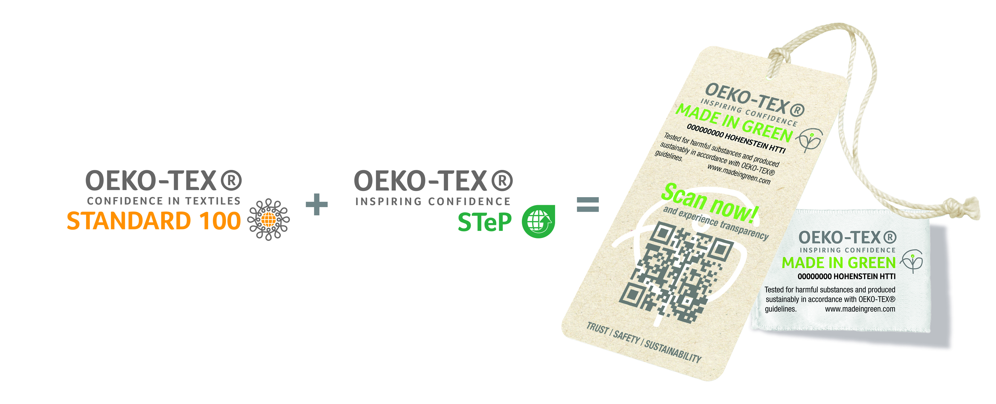
Mit den beiden Zertifikaten STeP und Standard 100 erfüllt Evolon® zeitgleich auch sämtliche Voraussetzungen für das begehrte MADE IN GREEN by OEKO-TEX®-Label, mit dem ganzheitlich sowohl Schadstofffreiheit als auch nachhaltige Prozesse und sichere Arbeitsbedingungen gekennzeichnet werden. Das Zertifikat ermöglicht darüber hinaus auch eine lückenlose Rückverfolgung aller Materialien, eine transparente Lieferkette und bietet Verbrauchern somit höchste Sicherheit.

Nicht zuletzt wird im Rahmen der SteP-Zertifizierung auch die Einhaltung der DETOX TO ZERO by OEKO-TEX®-Kriterien vollständig erfüllt. Diese betreffen insbesondere das Chemikalienmanagement und die Abwasserqualität und folgen einer Initiative von Greenpeace, die darauf abzielt, schädliche Substanzen in der Textilindustrie zu eliminieren.

Kontakt für Medienanfragen
Freudenberg Performance Materials Holding SE & Co. KG
Holger Steingraeber, Senior Vice President Global Marketing & Communications
Höhnerweg 2-4 / 69469 Weinheim / Germany
Tel. +49 6201 80 6503
Holger.Steingraeber@freudenberg-pm.com
www.freudenberg-pm.com

Katrin Böttcher, Manager Global Marketing & Communications
Höhnerweg 2-4 / 69469 Weinheim / Germany
Tel. +49 6201 80 5977
Katrin.Boettcher@freudenberg-pm.com
www.freudenberg-pm.com

Über Freudenberg Performance Materials
Freudenberg Performance Materials ist ein weltweit führender Anbieter innovativer technischer Textilien für eine große Bandbreite an Märkten und Anwendungen wie Automobil, Bauwirtschaft, Bekleidung, Energie, Filtermedien, Healthcare, Innenausbau, Schuhe und Lederwaren sowie spezielle Anwendungen. Das Unternehmen erwirtschaftete 2020 einen Umsatz von mehr als 1 Milliarde Euro, hat weltweit 33 Produktionsstandorte in 14 Ländern und beschäftigt rund 5.000 Mitarbeiter. Freudenberg Performance Materials bekennt sich zu seiner sozialen und ökologischen Verantwortung als Grundlage seines unternehmerischen Erfolgs. Weitere Informationen unter www.freudenberg-pm.com
Das Unternehmen ist eine Geschäftsgruppe der Freudenberg Gruppe. Im Jahr 2020 beschäftigte die Freudenberg Gruppe rund 48.000 Mitarbeiter in rund 60 Ländern weltweit und erwirtschaftete einen Umsatz von mehr als 8,8 Milliarden Euro. Weitere Informationen unter: www.freudenberg.com / www.evolon.com

